高级语言程序设计实验报告

实验2 选择结构程序设计

班级 265 学号 2019265 姓名 周旭东
一、实验目的
- 熟悉VC6.0编程环境。
- 进一步熟悉用VC6.0调试C语言源程序的过程。
- 熟练使用关系表达式和逻辑表达式作为if语句的条件判断。
- 熟练掌握if语句和switch语句的使用方法。
二、实验内容及步骤
1、鸡兔同笼
已知鸡和兔的总数量为n，总腿数为m。输入n和m，依次输出鸡的数目和兔的数目。如果无解，则输出“No answer”（不要引号）。
样例输入：14 32
样例输出：12 2
样例输入：10 16
样例输出：No answer
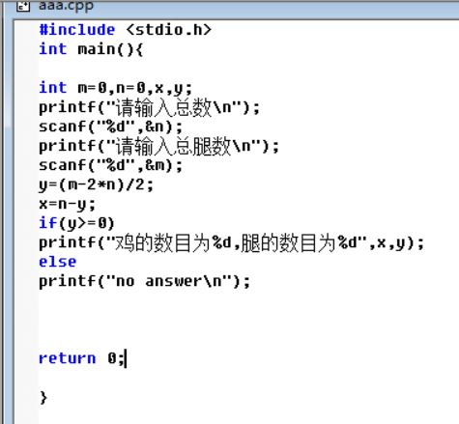
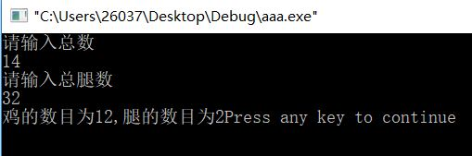

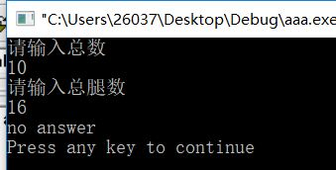
2、身高预测
每个做父母的都关心自己孩子成人后的身高，据有关生理卫生知识与数理统计分析表明，影响小孩成人后身高的因素有遗传、饮食习惯与坚持体育锻炼等。小孩成人后身高与其父母身高和自身性别密切相关。
设faHeight为其父身高，moHeight为其母身高，身高预测公式为：
男性成人时身高 = (faHeight + moHeight) * 0.54(cm)
女性成人时身高 = (faHeight * 0.923 + moHeight) / 2(cm)
此外，如果喜爱体育锻炼，那么可增加身高2%，如果有良好的卫生饮食习惯，那么可增加身高1.5%。
编程从键盘输入小孩的性别（用字符型变量sex存储，输入字符F表示女性，输入字符M表示男性）、父母身高（用实型变量存储，faHeight为其父身高，moHeight为其母身高）、是否喜爱体育锻炼（用字符型变量sports存储，输入字符Y表示喜爱，输入字符N表示不喜爱）、是否有良好的饮食习惯等条件（用字符型变量diet存储，输入字符Y表示喜爱，输入字符N表示不喜爱），利用给定公式和身高预测方法对小孩的身高进行预测。
程序代码：

设计多组测试数据对程序进行测试，并观察运行结果。将程序的运行情况写在下面。
『运行结果：』

3、使用switch语句实现下面程序。
输入一个学生的两门课成绩（百分制），计算该生的总分并要求输出成绩等级‘A’、‘B’、‘C’、‘D’、‘E’。总分在180分以上为‘A’，160~179分为‘B’，140~159分为‘C’，120~139分为‘D’，120分以下为‘E’。
具体要求：
①学生的两门课成绩通过键盘输入，成绩应该都为整数，输入之前要有提示信息。
②若输入的成绩不是百分制成绩，则给出错误提示信息，并且不再进行下面的等级评价；若输入的成绩是百分制成绩，则计算总分，并根据要求评价等级。
③按下面形式输出结果：
总分----〉等级
如： 186----〉A
把正确的程序源代码写在下面。
程序代码：

设计多组测试数据对程序进行测试，并观察运行结果。将程序的运行情况写在下面。
『运行结果：』

4、给一个不多于5位的正整数,要求:
①求出它是几位数;
②分别打印出每一位数字;
③按逆序打印出各位数字,例如原数为321,应输出123。
[程序代码]：

[运行结果]

三、实验心得

